南 阳 理 工 学 院

本科生毕业设计(论文)

学院(系)： 软件学院

专 业： 软件工程

学 生： 安宁宁

指导教师： 惠征

完成日期 2018 年 05 月

南阳理工学院本科生毕业设计（论文）

文艺家居馆网站  
的设计与实现

Design and Implementation of the Art

Home Website

总 计：毕业设计(论文) 32页

表 格： 9个

图 片： 17个

南 阳 理 工 学 院 本 科 毕 业 设 计(论文)

文艺家居馆网站  
的设计与实现

Design and Implementation of the Art

Home Website

学 院(系)： 软件学院

专 业： 软件工程

学 生 姓 名： 安宁宁

学 号： 1415925025

指导教师(职称)： 惠征 讲师

评 阅 教 师： 段云涛

完 成 日 期： 2018年05月04日

南阳理工学院

Nanyang Institute of Technology

文艺家居馆网站  
的设计与实现

软件工程 安宁宁

1. 生活水平的提高，小资生活已然是普遍现象。我们并不满足于传统生活带给我们的风俗习惯，相反我们更追求现代的生活。我们的衣食住行都处于飞速发展阶段，对于家具的需求也是日新月异，从传统的居家家具到商业家具，都发生了翻天覆地的变化，同时互联网+行业更是如火如荼。基于时代潮流的发展以及业务的需求，本课题主要采用WAMP开发环境以及目前国内流行的PHP框架Thinkphp设计并开发了一套关于文艺家具的的网站。该系统拥有一套完整的前台的用户登录以及到家具、配饰的浏览、详情的展示、购物车的添加以及结算等功能，更方便用户去浏览以及一系列的操作。同时在后台管理中，管理员也可以对家具以及配饰进行一系列的更新和操作，这不但方便了管理员的操作同时也可以对前台用户带来全新的数据。
2. 文艺家居；家具网站；B/S模式；ThinkPHP

Design and Implementation of the Art   
Home Website

Software Engineering Major An Ningning

1. Petty bourgeois life has become a common phenomenon, as the living level increases. We are not satisfied with the customs and traditions that traditional life brings us. On the contrary, we are more in pursuit of modern life. Our clothing, food, housing and transportation are all in a rapid development stage. The need for furniture is also has a civilizing influence. From traditional home furniture to commercial furniture, huge changes have occurred, and the Internet+ industry is humming with activity. Based on the development of the trend of the times and the needs of the business, this project is mainly adopting WAMP development environment and the popular PHP framework ThinkPHP to design a set of website. The system not only has a complete set of user logins for the front desk but also can look over furniture and accessories, display of details, addition of shopping carts, and settlement. This makes it easier for users to browse and perform a series of operations. Meanwhile, in the back stage management system, the administrator can also do a series of updates and operations with respect to furniture and accessories. This not only facilitates the operation of the administrator but also brings new data to front-end users.
2. art home; furniture website; B/S mode; ThinkPHP

目 录

[1 绪论 1](#_Toc514359483)

[1.1 选题背景 1](#_Toc514359484)

[1.2 家具行业现状 1](#_Toc514359485)

[1.2.1 家具质量是当前家具行业的主要问题 1](#_Toc514359486)

[1.2.2 厂家、商家没有产品意识 1](#_Toc514359487)

[1.2.3 市场监管力度不够严格 1](#_Toc514359488)

[1.3 家具发展趋势 2](#_Toc514359489)

[1.3.1 家具出口比例上升 2](#_Toc514359490)

[1.3.2 政策带来更大的发展空间 2](#_Toc514359491)

[1.4 Web应用的的发展趋势 2](#_Toc514359492)

[2 相关技术概述 3](#_Toc514359493)

[2.1 ThinkPHP介绍 3](#_Toc514359494)

[2.1.1 THinkPHP的简介与发展 3](#_Toc514359495)

[2.1.2 ThinkPHP的体系结构 3](#_Toc514359496)

[2.1.3 ThinkPHP的模板引擎 3](#_Toc514359497)

[2.1.4 ThinkPHP的管理工具 3](#_Toc514359498)

[2.1.5 ThinkPHP的工作原理 4](#_Toc514359499)

[2.1.6 ThinkPHP的简单语法介绍 4](#_Toc514359500)

[2.2 MVC介绍 5](#_Toc514359501)

[2.3 Ajax介绍 5](#_Toc514359502)

[2.4 Mysql数据库介绍 6](#_Toc514359503)

[3 系统需求分析 6](#_Toc514359504)

[3.1 可行性分析 6](#_Toc514359505)

[3.2 后台用户管理分析 7](#_Toc514359506)

[3.3 后台用例分析 7](#_Toc514359507)

[3.4 前台用户分析 8](#_Toc514359508)

[3.5 前台用例分析 8](#_Toc514359509)

[3.6 系统环境分析 9](#_Toc514359510)

[4 系统设计 9](#_Toc514359511)

[4.1 网站功能模块设计 9](#_Toc514359512)

[4.2 数据库概念设计 10](#_Toc514359513)

[4.3 数据库的物理设计 11](#_Toc514359514)

[4.4 系统流程的设计 13](#_Toc514359515)

[4.4.1 前台用户流程设计 13](#_Toc514359516)

[4.4.2 后台管理员流程设计 14](#_Toc514359517)

[4.5 主要模块的设计 14](#_Toc514359518)

[4.5.1 前台模块设计 14](#_Toc514359519)

[4.5.2 后台模块设计 15](#_Toc514359520)

[4.6 系统设计总结 16](#_Toc514359521)

[5 系统实现 16](#_Toc514359522)

[5.1 WAMP环境搭建 16](#_Toc514359523)

[5.2 系统模块实现 17](#_Toc514359524)

[5.2.1 前台用户模块 17](#_Toc514359525)

[5.2.2 后台管理员模块 23](#_Toc514359526)

[6 系统测试 27](#_Toc514359527)

[6.1 测试目的 27](#_Toc514359528)

[6.2 测试环境 27](#_Toc514359529)

[6.3 测试方法 27](#_Toc514359530)

[6.3.1 黑盒测试 27](#_Toc514359531)

[6.3.2 白盒测试 28](#_Toc514359532)

[6.4 测试用例 28](#_Toc514359533)

[6.5 测试总结 29](#_Toc514359534)

[结束语 30](#_Toc514359535)

[参考文献 31](#_Toc514359536)

[致谢 32](#_Toc514359537)

# 绪论

## 选题背景

在生活中很容易看到，我们对物质及文化的追求显然上升到了一个全新的层次，越来越多的人在装修时更倾向于品质、文化以及崇尚然。同时文艺风格家具独有的温馨中透漏的清新质朴很符合现代人对美好生活的一种诠释，也刚好满足当下对家装风格的追求。我国经济不断升温，也加入了各种经济政策，与此同时给我国各个经济行业也是一个很好的发展机会，创造了良好的发展条件。我国经高速的发展，可以说是在生活水平上带来空前无后的影响，当然对各种行业也是很有利的影响，也为家具行业带来新的机遇。同时，经济发展促进资金流的周转，给我国家具行业创造了平台，从而可以提升家具企业的整体水平以及现状。综上所述我国的经济不断的升温促进消费的同时，也拉动了家具的内需。

## 家具行业现状

### 家具质量是当前家具行业的主要问题

沙发、床垫、毛毯等此类家具的使用方式；海绵、劣质原料、随意的加工、肆意使用含醛的胶水；木材更是“李代桃僵”：将一些市场上的边角料回收，经过打磨，伪装成合格品发行到市场上去销售，使家具遇到各种各样的问题，比如甲醛超标，更有甚者因材料不过关、[五金](http://www.jia400.com/tag-wj/" \t "_blank)配件不合格等造成家具在一定情况下发生不安全等问题经常发生，这种损坏消费者利益的行为真是让人厌恶。

说到底原材料的品质决定家具的好坏。有句话说得好，家具是考验的它们企业的良心，换句话说就是商家是不是真的愿意给到消费者货真价值的产品。一味的追求降低原材料成本的做法，不仅危害消费者的利益，而且也让企业无法长久的可持续发展下去，这是一个多么可怕的事情对于一个企业来说。

### 厂家、商家没有产品意识

厂家以次充好，根本没有把消费者的利益放在最重要的位置根本就没弄清一个事实：品质才是第一位，他们并没有把自己企业的命运和自己产品的本质拴在一起，也没有意识到消费者的权益才是自己企业的可持续发展的根源。总而言之，就是厂家和商家都没有真正意识到是用户对自己产品的肯定才是一个企业的灵魂。家居产业的黄金时代已经不存在了，现在这个时代显然是顾客至上，回头率才是证明产品过硬的重要标准。以目前家具行业存在的问题现状来看，一个企业要想长久的存活下去，就必须维护好顾客的权益，维护好产品的质量过关，而不是一味的赚取眼前的小小的利益。

### 市场监管力度不够严格

根据长期的各地质监部门对家具产品的抽查结果可以总结出，因为产品使用说明书不达标登“黑榜”的事情是经常会发生的，商家并没有按照要求进行整顿、复查时仍然不合格的现象也是见怪不怪。说到底，和有关部门的监督惩罚程度不够严重有很明显的关系。最近调查发现，虽然有关部门是对家居产品进行质量上的检查，但是并没有让那些不合格的产品下架，或者给消费者致以歉意，并召回那些残次品，这就是为什么仍然有很多不合格的产品存在。处罚力度不够很难让企业改掉这种只为高利益而忽略消费权益的昧良心的行为。更有甚者很多企业对抽检不合格问题刻意回避，或者拿出他们那些合格的产品证明来证实自己的产品的达标。至于那些没有达标的产品到底整顿后有没有改善这一情况，相关质检部门并没有给与我们一些合理的证明或者说辞，这就使这些不合格的家具仍然在市场出售，从而导致我们消费者仍然是无法得到一个可靠的答案。

## 家具发展趋势

### 家具出口比例上升

自从我国加入2002年加入WTO以来，可以说是对家具行业产生非常大的影响。家具的出口率持续增长就能很好的告诉我们，我国在家具需求上的量还是比较大的，同时也能说出我国在家具行业上的发展的潜力还是很大的。众所周知我们有13亿人口，所以我们会有一个很大的消费市场。从目前来看中国人均家具消费水平还处于比较低的状态，跟据1998年时的调查显示，我国的家具年人均消费当时只有5.48美元，形成鲜明对比的是德国和意大利年人家的人均在300美元以上。当然了我国的人民生活水平也在不断提高，家具消费肯定也会提高，我们家具的外流也会促使我们家具行业的整体发展。更重要的是国策能促进我国对家具的需求量的提升。

### 政策带来更大的发展空间

新世纪以来，我国政府提出许多政策为了加快我国经济建设的脚步。比如在党会上，提出的加快城镇化建设的步伐，加强经济的发展，促进我们的消费水平。国家的这些政策，会更好的进一步促进房屋建筑的建设，从而也会使与建筑相关的行业相应的发展。当然我国政府也有很多政策推出，目的是让我国的房屋建设措施得到更好的完善，一定意义上来讲，这些政策推动了我国家具行业的迅速发展，也推动了我国家具在生活中的需求。

## Web应用的的发展趋势

我们现在这个时代可以说是互联网的时代，它让我们的生活方式变得更快捷，让我们的生活更加多姿多彩，我们可以通过网络完成更多原来想象不到的事情，比如，我们可以通过网络社交、购物。这些不仅仅让我们感受到了互联网的发展的迅速更能感受到更加有效的快速选择自己的生活。我们在web应用中它的技术入门是很简单的，但是它的功能是非常有限的，而且在代码的为了自己的需求可以快速有效的选择技术，比如：Jsp、Asp等，它们都有自己的优缺点，在我们做网站时应该很好地扬长避短，Asp执行效率上没有其他的性能好 ，并列的JAVA因为它的稳定性能很好就比较适合企业级应用与开发，但是它的缺点就是代码相对有难度，而且在后期维护也比较繁琐，虽然来说有很多企业用它，但是它在价格上还是很不占优势的。相对于PHP，它的受欢迎程度就可以告诉我们，它的代码上不仅可以简单快速的实现开发者的效果，而且在价格，维护等方都比较有优势，更重要的是它的数据库和代码都是不收取费用的。这就能够让我们会不自觉的选择运用，对于我们来说是件非常值得我们运用。因为它的语言比较简洁，所以就会省去开发者很多时间，所以就大大的缩短了它的周期，因此很多网站都会选用这个技术，当然我们不难发现时常会有很多都会运用这个技术，当然包括淘宝，阿里巴巴等。综上所述，web的发展可以说是越来越好。

# 相关技术概述

## ThinkPHP介绍

### THinkPHP的简介与发展

ThinkPHP目的是简化和便捷企业应用和快速的开发。它从出现以来就很受我们欢迎，追其原因遵循Apache2开源协议的发布。ThinkPHP从刚开始有就有着代码最简化的理念，不仅保留稳定的性能和简化的代码的同时，也能注重的好用的性能。与此同时拥有很多独有的特性以及独特的功能，从而使自己的理念在原有的基础上加以优化并传承。

### ThinkPHP的体系结构

ThinkPHP是开放式源码，它能够处理菜单以及HTML，最大的优点就是节约时间、能提高开发者的效率。Index.php文件是此项目（应用）的单入口文件，其作为一个单入口文件，主要的任务，就是运用我们的主文件ThinkPHP.php。我们一般都会选择MVC模式，但是在PHP中使用MVC模式是有一定难度的。因为当我们收到一个请求时，我们需要转发给Controller处理使用服务器来改写自己的功能时，会导致你想要打开的文件加载不出来，如果想要能够加载的话，就需要像单入口文件一样，先路由到你想要打开的文件然后在转接到处理器时就会加载出来。

### ThinkPHP的模板引擎

ThinkPHP 用来定义模板的文件，它具有加载文件、模板布局、模板克隆的功能，每每一个模板文件经过我们运行出来都会出来一个缓存的文件，其本质就是一个可以运行的 PHP 文件，从这个结果来说ThingkPHP就完成了对模板的解析，其中涉及到的功能有对模板的赋值、定义以及标签的使用。

### ThinkPHP的管理工具

(1)Composer工具

在当下流行的框架里，Laravel的管理工具应该就属composer最适合不过的了。在开发者开发的过程中，会把对象进行打包然后去调用；在你使用的过程中会引用组件的开发，这样会使这个过程更加简化。比如说，当你需要某一个组件时，在我们的数据库中添加一个excel表格，一般情况下我们都是按照需求进行开发，完成这个操作的话需要用PHPExcel类，可是需要对他进行封装，这个过程下来就延长了整个工作进度。如果用composer工具的话就可以直接在项目根目录中使用composer update的一个组件就可以了。

(2)Artisan 命令行工具

Artisan 是Laravel本身就带有的一种命令工具，它很容易的解决了某些文件的创建和创建的一些命名空间的书写的问题。比如说，当我们要创建控制器时，首先做的就是在控制器的目录中创建控制器文件，然后再文件的首行写入我们所创建的命名空间、类的名称等，我们需要注意整个过程，因为这个步骤的操作容易出现问题[1]。可是，一旦你执行了Artisan命令行，你就可以创建很容易的创建控制器了(php artisan make:controller xxController),当然还有其他的命令行，就此略过。

### ThinkPHP的工作原理

我们知道的TP是MVC框架，它拥有和smaty模板相同的原理，同样都是用contraller挪用view下的范例，然后将它的网页页面变成php，最后再让它镶嵌到contraller下附属页面里，它运行的结果会缓存到一个文件夹cache中，当我们想要查看contraller时它就会自动的在cache下缓存php文件。这个方法好是好，但它同样也会有弊端：这样会导致路径上出问题，我们需要将范例中的view的路径控制contraller的相对路径，综上所述，我们从一开始就选择绝对路径会省去很多不必要的步骤。

### ThinkPHP的简单语法介绍

(1)路由

Thinkphp它的路由是指控制器和视图，它支持的路由有五种：

get路由post路由、put路由、delete路由和any路由。get和post的路由是指http的请求方式，它是我们平常最容易看到的一种方式;delete和上述是一样的，都是http请求协议；any的路由方式是一种能接受最广泛的一种方式[2]。路由有一种功能那就是可以把参数送入控制器和视图中，如果想让路由变得很轻便、易用、好看的话就可以选择注册定义路由了。

(2)语法

Thinkphp它有很大的优点，它是在原生的php封装上改良的，应该说是在框架构造中也可以选择原来的方法去完成。但不得不说的是，它在原来的基础上增加了很多属于它自己的功能。中间件就是它改良过后最大的一个特色。中间件从字面意思就能看出是当我们完成某个项目时，需要经过中间层才能完成，它会做出是否继续完成任务。我们需要做的就是首先在middlewareController里面创建中间件的名称，其次在kernel.php文件中注册中间件，最后将它写入到文件[3]。这就完成了所有的步骤，比如X-CSRF-TOKEN等。

## MVC介绍

它是由Model(模型) View(试图)Controller(控制器)构成；项目主要通过项目的逻辑性、页面的显示和分离来完成的。也就是说MVC主要功能就是分离视图层和模型层完成的代码分离出来，这样的话对开发和维护来说就有很大的方便了；模型层的目的是处理项目中业务逻辑部分；视图目的则是将上述的显示到试图层中去；用户和后台还有控制器三者互相结合，事业离不开谁。MVC设计模式如图2-1所示：

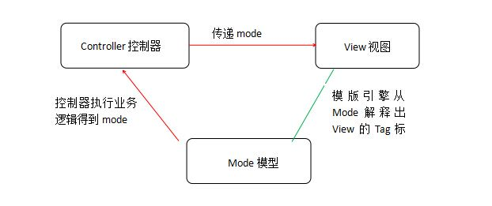

图2-1 MVC设计模式图

## Ajax介绍

Ajax主要用于开发，它并不像其他的框架一样通过代码的编写来完成，而是在不重新加载页面的前提下，对服务器之间数据的交换。它的介入会省去因用户和控制器Ajax的介入导致的处理和等待的时间上带来的问题。它主要的作用就是和后台数据可以产生交互，这个过程可以分为四步：第一步：建立XML的对象，也就是说创建new xmlHttpRequest；第二步：就是讲后台处理数据的方式；第三步：打开一个含有网页请求和路径的链接；第四：发送请求参数[4]。以上操作之后就可以用Ajax了，在做这些步骤是，要细心，不然容易犯错，虽然看似简单，但在做的过程中需要更多耐心和认真，在克服困难的同时会得到一份意外的收获。通过以上的概述把它的优点列出来的话，大致包括：

(1)目的性的减轻了服务器的负担，它的原理就是按照原则请求数据[5]，只有在使用时才会发出请求，这对于服务器来说无疑是省去了很多不必要的过程。

(2)当用户发送Ajax请求时，没有页面的更新这样就对用户来说会省去很多时间，也是一个很好的用户体验。

(3)可以挪用XML等的外部数据，这样就方便了页面上的分离和页面显示。

## Mysql数据库介绍

正如我们所知道的mysql是开源的，也就是说任何人都可以随意改变Mysql的不完美的地方，当然也会使任何人随意使用这个数据库，它的优点就是能够在windows操作系统、unix系统、Linux系统中运用，mysql主要是不收费的前提下还保证了以往web的稳定性，所以很多网站都会使用。

开发人员希望的是越快速越简便越好，它不想Windows界面一样，可以在命令行输入 mysql –u 、 –p 快速的进入Mysql，当然也可以用同样的方法操作、查询也不例外。举个例子 ，输入show databases，就可以查询数据库。类似的，输入show tables，就可以查询表了。如果想知道标的内部构造的时候你，你就需要输入DESC表的名字； select \* from是用户需要知道所有的数据，我们也可以这样的方法使用增、删、改、查等信息的查询、编辑。这些方法在我们平常的时候也会经常用到。

# 系统需求分析

随着社会的发展，互联网和物联网的时代离我们的生活是越来越离不开了，网络媒体在人们心中的地位进一步提高，网络技术已经普遍到全国各大中小型城市了，平时我们可以使用手机网上购物，也可登录电脑访问网络上的各大商城，比如京东和淘宝，商城的普及已成为人们快速获取商品等重要来源。这都成为了一种自然现象，我们可以利用这一点以及现有的技术技能来实现自己的商城，虽然比不上他们的规模，但是我们的也能让自己的产品得到宣传。所以在这里我们要搭建一个属于自己的商城系统，来实现一系列的购物流程。在搭建这个系统前，我们首先要规划好整个的业务流程，因为我们最终要实现的就是业务的需求，所以在这里要考虑到后台管理员以及前台用户的设计和体验。管理员要实现的业务就是管理网站、管理商品和用户，前台用户要实现的就是登录注册、浏览、加入购物车和购买。经过一系列的分析以及整个业务流程的设计，我们就可以对这些需求进行具体分析了

## 可行性分析

可行性分析是当我们需要完成摸个项目之前需要综合调查的一种分析，它主要包括经济可行性分析、法律可行性分析、技术可行性分析，通过对这些方面的调查研究和一步步的分析比较，并对项目假设成立以后的课件利益综合分析，从而得出该项目是否符合投资和投资以后怎样运营下去最适合的策略。可行性分析有很多可靠的特点，同样，我们通过分析，该软件有以下几个方面：

(1)经济可行性分析：我们的生活是越来越好，最值得一提的就是物质水平了，电脑已然是我们居家必备的一款电子产品。此外，我们在闲暇之余或者是在自己的需求下都可以随时打开自己的电脑，有选择性的浏览网页达到我们的某种目的。比如，当我们需要购物的时候，可以打开某个商城的网站，去浏览商品。当然，我们并不用过多考虑对于商品的价格，价格因素在家具这方面的因素作用并不是最关键的，因为这是需求，有需求就会有市场，我们所提供的网站就是给那些有需求的客户使用的，所以在经济这方面还是有很好的前景。

(2)技术可行性分析：我们在此软件开发中使用了:javascript、ThinkPHP语言，

后台数据库:Mysql，开发工具：Sublime Text 3，操作系统：Windows8.1。主要用到的开发框架是ThinkPHP，ThinkPHP是我们当下受欢迎的开发框架。因为他是我们国内开发的一个具有非常实用价值、并且优秀的PHP框架。就如上文所述，它的代码是开源的非常有利于开发者去学习、研究。不仅在操作性能方面很方便而且也方便开发者去运用，从另一方面来说，它也方便用户去维护，同时也可以提供养眼的模板，有很多应用可以让开发者快速的完成任务，以及提高工作效率。同时能缩小开发者的开发带来的上不良的影响。

(3)法律可行性分析：法律可行性，是指法律与社会现实条件相适应，这款软件主要是个体，它主要是用来个人的宣传以及平常的购买，没有其他的外入接口，同时用户也可以操作自己产品的信息，完全可以自己在。而且这个网站是独立的条件下顺利地完成，因此在法律上来说不会存在有不合法的行为，从而来说此软件在法律可行性上是可以的。

## 后台用户管理分析

管理员，顾名思义就是主要管理此软件的功能、性能、权限。所以操作简单、易学易用对于管理员来说是最适合不过的了，管理员可以通货后台编辑软件上的界面信息，不仅如此，还有后台表的多少，这个直接影响了这个软件的；在后用户体验。管理员可以有如何进入网站、怎样浏览、怎样加入购车、怎样购买以及修改地址的权限。这样有条理的管理，才会使得整个网站变得有条理，也会使得客户对产品有一个很好地了解，所以说，管理员是一个起着非平常作用的。

## 后台用例分析

网站里有很多功能，当然也包括很多模块，如：空间案例、店铺空间、商业合作、合作作者，也包括管理员对模块的编辑；当然也有家具的添加修改、家具分类的增删改查同时还有对用户的管理和修改，如：分类管理、家具管理、配饰管理等等，以上都需要管理员的允许才能完成，应该说管理员不仅有着软件的实用性、简便性、可行性以及受欢迎程度，当然也包括内部结构的分类，我们的网站主要是，分类的完成以及模块的增删改查，七其目的主要是为了用户能够清楚的了解到产品的主要分类，以及整个购物流程，一个网站并不是说，其内部的模块多少、分类的简单就决定了网站的操作上的简单与否。说到底这些都是需要管理员去操作的，当然当我们需要系该网站时，我们会把我们的外部网站关掉，这时候外部的用户就不能正常的进入网站操作一如平常的方式了。具体如图3-1所示：

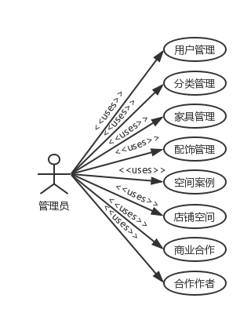

图3-1后台用例图

## 前台用户分析

在这个喜欢美好的时代，最让人流连忘返的就是够吸引人的关注。所以来说我们需要一个好看的界面以及一个很好的用户体验了。我们的网站中主要包括：用户的登录注册(伪注册)、个人中心、订单中心等[6]，这样的话就可以让用户很好的了解到网站的内部部署，这样不仅可以让管理员更好的去管理整个网站，也可以让用户更能接受这个网站、也可以方便我们了解整个网站的使用。当我们第一次浏览网站时，我们就需要注册，首先就是手机验证，这个过程是虚拟的，来注册账号，然后就可以登录进入这个网站。说起手机验证，相信我们应该已经不陌生了，现在越来越多的人为了快节奏、高效率的生活，越来越多人就会选择手机验证码来注册网站，这从一方面来说就迎合了大众需求，也让我们的网站更容易让人能够接受。一定意义上来说，很符合这个快节奏的社会发展趋势。

## 前台用例分析

它主要是包括了前台界面上的一些功能；这个过程主要是界面的美化、用户的体验。在这里我们可以修改用户的有关信息，比如用户的登录，订单、以及信息的修改。这个过程主要是把用户的信息储存在用户登服务器端，但前提是登录的情况下才能完成。所以当用户购买时，就可以根据获取订单了。这就是前台的整个购买流程以上的操作具体如图3-2所示：

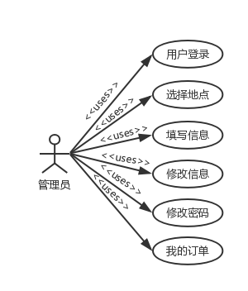

图3-2 前台用例图

## 系统环境分析

由上文所述，该网站的操作环境可以知道，WAMP最适合这个项目的开发了。WAMP是由windows+apache+mysql+php构成的。我们当然也可以用wampserver提供的wamp集成环境[7]，但是我们使用的版本是Thinkphp5.0，同时整个环境的版本都偏低，这就限制了整个软件的实用性以及耽误了我的进展。我在百度上看到了有好多类似的答案，就是下载高版本的，才能完成环境的搭建，所以我就去PHP的官网上下载了5.6+版本，同时也下载了是配的apache以及mysql。这样的话我就可以在我电脑上搭建了环境，从而用于该网站的开发。

# 系统设计

## 网站功能模块设计

根据有关的可行性分析以及用户的调查，我主要设计了一下的模块：

(1)后台模块：我们都知道的一个网站的实用性与后台有很大的关系。所以我在后台的这方面，包括的模块主要有：家具的管理、配饰管理、分类管理、订单管理、用户管理[8]，方便展示前台用户，在管理员的权限主要是对用户信息的编辑，从总体上来说能够很好地管理整个网站的应用。

(2)前台模块：顾名思义，前台主要作用就是把美好的一面呈现给用户，通过它就能最直接的把网站的整个模块以及属性给用户看。当然它传输的包括数据信息，从进入网站前的注册、登录以及修改个人信息、购物车信息，此外也包括：家具列表、用户的订单详情等；详细如图4-1所示：

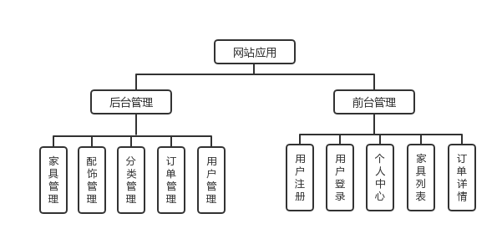

图4-1网站设计图

## 数据库概念设计

数据库概念设计的它主要就是通过一定的方式构成一个人独立DBMS的概念模型。本软件使用的是视图集成设计的方法，先是单独的设计一个模块，然后在一定的程度上将这些一个个的模块合理的合并起来，从而使整个系统形成了一个全局模式。该应用中设计的表比较多，在这里拿就了一个表来概述下这个应用的整个信息。具体如图4-2所示所示：

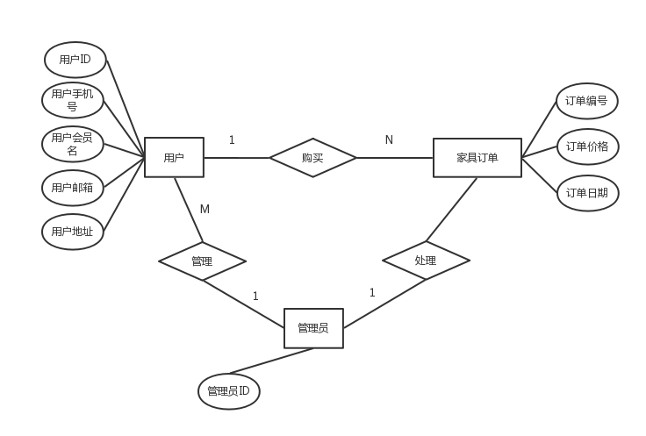

图4-2网站信息E-R图

## 数据库的物理设计

一个完整的数据库包括：数据库逻辑设计、数据库物理设计。物理设计主要运作过程就是把一个已知的逻辑数据库架构到mysql数据库中，数据库显然易懂的是，它的主要作用就是将应用的整个信息的数据存储到数据库中。所以当用户每次进入网站的时候就需要登录,登陆的时候就会在数据库中搜取信息，如果相同的话就直接进入个人中心，否则会直接插入数据。进入个人中心就可以修改信息等操作，数据库中对表的物理设计如下：

下面的表就是有关后台的表，其具体设计如表4-1所示。

数据库的表4-1后台管理员表

|  |  |  |  |  |
| --- | --- | --- | --- | --- |
| 字段名称 | 数据类型 | 数据长度 | 允许空 | 说明 |
| id | int | 22 | 否 | Home建 |
| manager-name | varchar | 120 | 否 | 帐号 |
| manager -password | varchar | 100 | 是 | 手机验证 |
| Manager-phone | varchar | 50 | 否 | 手机号 |
| Manager-email | varchar | 10 | 否 | 邮箱 |
| Manager-description | varchar | 100 | 是 | 描述 |
| manager -status | varchar | 10 | 否 | 状态 |
| Manager-permissions | varchar | 10 | 否 | 权限 |

这个表主要包括了管理员的id、用户名、手机验证、手机号等字段；其主要的作用就是让管理员的信息得到完善。

以下的表就是是关于前台登录以及注册用户的表，其具体设计如表4-2所示。

表4-2前台用户表

|  |  |  |  |  |
| --- | --- | --- | --- | --- |
| 字段名称 | 数据类型 | 数据长度 | 允许空 | 说明 |
| purchaser \_id | int | 22 | 否 | Home键 |
| purchaser \_tel | varchar | 120 | 否 | 用户手机号 |
| purchaser \_password | varchar | 100 | 是 | 手机验证 |
| purchaser \_vip | varchar | 50 | 否 | 账号 |
| purchaser \_date | varchar | 10 | 否 | 注册时间 |
| purchaser \_mail | varchar | 100 | 是 | 描述 |
| purchaser \_nick | varchar | 10 | 否 | 邮箱 |
| purchaser \_status | varchar | 50 | 是 | 状态 |

这个表的设计主要是主要是用户的个人信息，主要包括了用户的登录、订单等表的数据 。在完成整个过程中它主要是以id进行贯穿的。当用户进行下单的时候需要获取到这个用户的相关数据，换句话就是验证是否登录，这个时候我们就可以用id通过逻辑编码来验证了。也就是前面所说的这个网站在不登录的前提下只能浏览，否则是不能整得进行购买、编辑个人信息。此时的id登录就能够快的完成这一项的操作，在逻辑上很好的验证了网站的严谨性。

以下的表就是关于家具信息所使用的表，其具体设计如表4-3所示：

表4-3家具信息表

|  |  |  |  |  |
| --- | --- | --- | --- | --- |
| 字段名字 | 数据类型 | 数据长度 | 允许空 | 说明 |
| id | int | 20 | 否 | 主键 |
| furniture\_cate\_id | int | 20 | 否 | 家具的分类id |
| furniture\_type | Int | 20 | 是 | 家具类型 |
| furniture\_name | varchar | 50 | 否 | 家具类型 |
| furniture\_length | varchar | 10 | 否 | 家具长 |
| furniture\_width | varchar | 100 | 是 | 家具的宽 |
| furniture\_height | varchar | 10 | 否 | 家具的高 |
| furniture\_price | varchar | 10 | 否 | 家具的价格 |
| furniture\_discribe | varchar | 50 | 是 | 家具的描述 |
| furniture\_img | varchar | 50 | 是 | 家具图片 |

文艺家具的主要详情包括价格、描述（也就是标题）、大小等，这些都可以让用户更好的了解到他们所要买的产品的有关信息。同时管理员就可以在后台对产品的补充，使管理员操作方便易于管理。同时有了这些字段的话，后台就可以很快的调取产品的信息，就可以让整个流程变得更快捷，方便了整个网站的浏览传输速度，同时也降低了错误的概率的发生。最大的好处就是不仅对后台管理员又方便操控的优点而且还对用户的体验上带来很大的方便。

以下的表就是关于用户订单所使用的表，其具体设计如表4-4所示：

表4-4 订单详情表

|  |  |  |  |  |
| --- | --- | --- | --- | --- |
| 字段名称 | 数据类型 | 数据长度 | 允许空 | 说明 |
| id | tinyint(50) | 20 | 否 | 主键 |
| order\_id | tinyint(50) | 20 | 否 | 订单的id |
| goods\_id | tinyint(20) | 20 | 是 | 家具的id |
| goods\_count | tinyint(15) | 50 | 否 | 家具的总数量 |
| goods\_price | tinyint(30) | 10 | 否 | 家具价格 |
| goods\_color\_id | tinyint(20) | 100 | 是 | 家具的颜色 |
| goods\_spec | tinyint(10) | 10 | 否 | 家具的规格 |

该表主要是对文艺家具在个人中心的详细描述，它包括了购物车内的产品的大小、颜色、数量以及用户的账号名称。同时，我们可以借着这些信息查看个人中心里的用户对家具选择的具体的详细信息，与此同时可以让用户更好的查询自己的订单详情。在功能上来说，它最大的作用就是是管理员在操作上更加简单，在这个过程中它运用了表与表之间的关联，我们可以通过连接的方式就可以看到我们在个人中心的具体描述了。换句话说就是可以用描述的字段的输入就可快速的从数据路中查到管理员对家具描述。

## 系统流程的设计

### 前台用户流程设计

前台最主要的作用就是将软件的更好的呈现给用户，所以一个好的前台是非常重要的。我们会在bannner里的轮播图还有页面与页面间的特效来完成主要的功能。我是根据以前所学到的CSS和Jquery来进行大体的分布及编写。当然这里最值得一提的就是轮播图和定时器的实现等[9]。因为本身的技术不太好，所以一直在学习的过程中，才完成了这个项目。

在这个网站的前期，总希望以特殊的方式让网站变得在安全又不失变得使用户操作更加简单和方便，所以我选择了，当我们进入网站的时候，需要输入一个域名的的前提下。它就会自动进行自我配置，然后打开Apache的虚拟主机配置，将配置的路径写进去，其次就是给它起一个虚拟的名字，最后在桌面的system中的hosts文件中写入该虚拟域名[10]。当我们登陆的时候就可以直接输入域名就可以看到首页，和以往不同的是，它不需要登录，你可以先浏览，但是购买的时候必须登录。当用户点击访问具体某一家具或者配饰时，会看到具体的家具信息，这时会判断用户是否登录，当登录完成之后会跳转到之前浏览的家具列表页面，来完成订单[11]。这其中用的技术主要是js以及Ajax来实现，Js主要是操作文档的DOM，来获取节点，然后发送Ajax来实现相应的操作，这其中要实现的最主要目的就是实现Ajax无刷新操作。流程设计如图4-3所示：

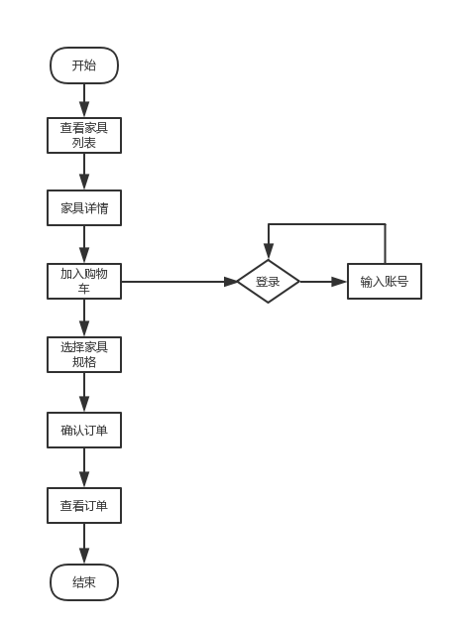

图4-3用户流程图

### 后台管理员流程设计

后台管理员的意思就是对后台管理的，我们登陆的时候需要输入域名才能登陆，因为它是首先要私人用的接口，所以在用这个网站之前需要经过我们的多次验证，来看它存在的不足之处，最重要的是在安全方面存在哪些隐患，通过我们的多次严谨的验证才能证明我们的网站是相对安全的，这样才能保证用户的体验上的良好。

在这个网站里我运用一些平常网站里所看见的模块，当然也设计了一些更为合理的模块，包括家具的添加、管理；用户的添加、管理；订单的管理等[12]。它在模块上尽可能的完善每一个模块的功能，让管理员更好的管理和操作，我本来就不太擅长技术，所以在这方面我下了不少功夫，还是相信功夫不负有心人的这种说法，我尽可能的做到了一个网站所必备的功能。在这个网站中第一步的就是输入域名，然后登陆进去，后台会根据你输入得信息就知道你是不是管理员如果是的，就可以操作相应的权限。这个过程很好让管理员理解并操作。具体设计如图4-4所示：

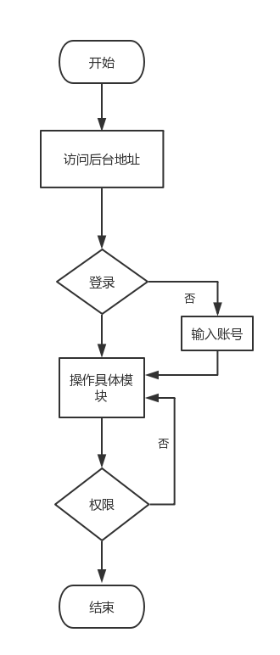

图4-4后台管理员流程图

## 主要模块的设计

### 前台模块设计

我们在进行前台模块设计的时候需要做一张模块相互对应链接的表，其功能是介绍，模块与模块之间的联系。详情如下：

(1)注册功能模块设计：该模块主要使用模拟短信接口平台，在经过填入手机验证码的步骤后，进行各种判断，有对2次输入密码正确判断，手机号的唯一性与正确性、验证码是否对应手机号等等。在用户注册成功后，会在数据库user表中生成对应的id值作为唯一身份标识验证，这个值我们会放在加密的cookie中进行全程权限判断。同时登陆的时候也可以使用手机号进行登陆。

(2)登陆功能模块设计：账户密码发送到服务器中，这是我们会从用户表中对该组账户密码进行对比，账户密码同时正确的情况下即可登陆。否则不论两者哪个错误都会提示账户密码错误，防止不法分子进行枚举账户密码信息。如果账户密码同时正确的情况下会在服务器返回一个id值，放入身份标识中，该值在用户登陆及未退出前全程存在。用来对用户的身份以及对应功能的显示作为标判依据。

(3)订单功能模块设计：平台开发较为繁琐的模块就是订单模块的实现，我们在访问这个功能时会第一时间判断用户id值，如果该值不存在则跳转登陆界面，如果存在，则进行下一步，这个时候数据库会针对商品的一些参数，例如数量、颜色、地址等等进行存储，刷新之后，我们可以看到自己的订单消息。其中id值身份标识的作用就是如果是另外一组账户进行登陆的话，因为对应的身份标识id值而使得用户只能看自己的订单消息。

(4)修改密码功能模块设计：更改密码模块我们设置需要输入用户原密码，更新密码也就是在数据库中修改对应的passwd。该设计是出于用户对自己账户信息的安全性保证需求设计的。

### 后台模块设计

在后台模块功能设计的实现中，考虑到该后台是整个网站的维护中心，所以大多数模块涉及到对数据库中的数据的增删改查。

(1)登录功能设计：考虑到管理员人员不止一个，所以我们在管理员登陆时不仅判断账户密码的正确性，还要对其权限进行判断，不同的权限开发不同的修改功能。超级管理员具有所有模块的使用权限。

(2)权限功能设计：将权限模块单独划分出来足以证明其重要性，该功能针对用户的不同访问权限进行设计，不同权限的用户可以使用的功能不相同，这就很好的让网站有条理的管理和使用。

(3)家具管理功能设计：该模块功能是对网站产品的展示做一个处理处理查看，分类、数量、价格、上传等等的信息修改都需要使用该功能进行对数据库做一个信息的维

护。

(4)新鲜事管理设计：新鲜事的模块主要是使用富文本编辑器编辑的html代码，它的内容主要包括标题、图片和更多的描述，这一模块主要是展示给用户关于网站的一些新鲜事例，方便用户知道更多的有关产品方面的信息。

## 系统设计总结

在开发的时候我们首要考虑的就是它的可行性，并且在可行性的基础上针对代码进行技术上的实现[13]，在程序设计之初，也考虑到了一些功能模块，但是因为技术以及实用性的原因，放弃对该模块的开发。这种思路是正确的，程序始终要做到以人为本，以用户为本，在考虑安全性的前提下做到做大限度的便捷性。并且在功能代码实现的问题上，也要多思考，不同的算法实现相同的功能，那么首选的肯定是简洁的代码。

# 系统实现

## WAMP环境搭建

我们在前文提过，wampsever目前所能提供的PHp环境版本不适用laravel对phppd的最低配置，这就需要我们在本机搭建wamp开发环境，其中用到的软件包括编辑器vc++2012、php5+、数据库mysql15、中间件apahce2。

(1)配置mysql：该步骤相对简单，下载好安装包后，按照提示选择我们需要安装的路径，傻瓜式操作一直下一步。安装成功后，需要打开数据库，windows命令行窗口使用命令：net strat mysql 开启数据库。

(2)配置apache:与mysql安装相同，下载解压目标目录，其中不同的是我们需要对该中间件进行一些配置，命令行模式下进入bin目录，使用httpd –h install 命令安装apache服务，测试输入localhost会进入页面，显示it works,代表配置成功。安装vc+2012同步骤。

(3)配置php模块:将下载好并解压后的的php目录放到特定的目录中，打开php.ini进行简单配置。首先配置的是php路径的文件目录，然后配置的时区，接着就是进行部分扩展（curl扩展项），这里实现的功能是我们在打开网站或打开文件之类的一些发送的请求必须的扩展。该配置是让apache识别index文件的优先级为最高[14]，还有php和html。它使得网站访问更安全，并且操作更加便捷。

经过这些，针对php环境的配置已经完毕，还需要做的是，我们需要在apache中的htdocs文件中创建一个php后缀文件。内容为phpinfo(),我们通过访问该文件来查看php的扩展，确定需要的扩展都已开启[15]。如果还有未开启的，继续配置php.ini文件。大致就是在之后的开发时间，我们需要什么扩展配置，就在这里面开启什么扩展。经过这些修改，我们已经可以在该环境进行网站开发了。

## 系统模块实现

### 前台用户模块

一个程序好坏是由用户评价的，而最能直观的让用户觉的你的程序优秀的便是前端操作界面，前端界面不止需要简洁实用，还需要对逻辑有很高的适用性，在交互的过程中对用户一定要友好。

(1)用户登录注册模块

注册功能在所有功能的实现中对比开发并不难，但是其重要性的比重确很大，我们在此模块采用的短信注册方式，测试的过程中输入自己的账户密码后，需要对手机号做一个格式判断，长度，内容是否符合规范，还要查看数据库中是否存在该手机号，如果存在则提示手机号以注册，在发送和接收验证码的这一系列过程中，也有很多安全规范，手机号的唯一绑定问题，验证码返回前端问题，验证码重复利用等等因涉及方面太多，这里不在一一列举。注册操作流程如图5-1所示：

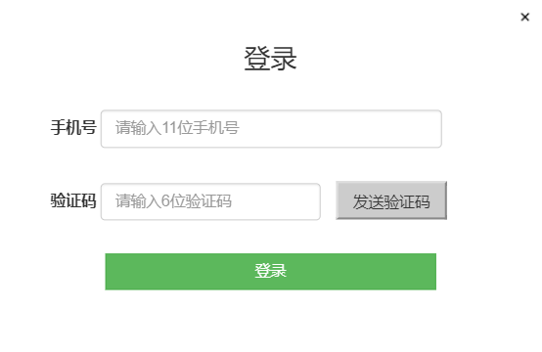

图5-1 用户登录图

程序中我们这里输入的是系统在通过程序模拟的短信验证码。我们输入手机号接收到的验证码，在点击登陆后发送给服务器，这时候会有一个匹配验证码和手机号的正则判断，用来判断注册人与其手机号的安全性。我们在这里判断验证码正确后会返回正确提示，错误及相反，代码角度来分析，这个地方是将一条数据加入到了数据库中。具体代码实现如下:

public function login()

{

$request = Request::instance()->get();//获取用户传入的手机号

$user = Db::name('user')->where('user\_phone',$request['user\_phone'])->find();//从数据库中查询该手机号

$data['user\_phone'] = $request['user\_phone'];

$data['user\_addtime'] = time();

if($user==NULL){ //如果不存在

Db::name('user')->insert($data); //插入一条数据

$userId = Db::name('user')->getLastInsID();

$user = Db::name('user')->where('id',$userId)->find();

}

session('user',$user);//在服务端保存用户信息

}

//以上是后台处理登录

// 退出登录

$('#logout').on('click',function(){

$.ajax({

url:'/index/login/logout',

type:'get',

data:{},

success:function(data){

window.location.href="/";

},

error:function(data){

alert('登录失败');

}

})

})

})

(2)家具详情模块

在用户浏览本站点时，首先看到的是一些家具列表，如果用户想进一步查看家具的具体详细信息是，可以点击列表中的图片，图片就是家具的链接，进入到家具的详细信息。可以看到家具的名称、价格、颜色、尺寸等一系列的详情，如果用户想加入购物车或者购买时，这个时候会有弹窗提示用户进行登录，登录之后才可以对家具进行购买和加入购物车。具体操作如图5-2所示：

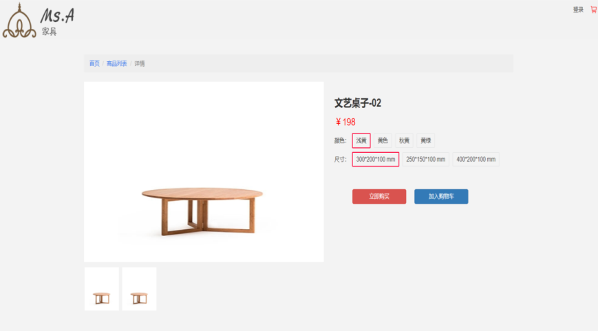

图5-2 家具详情图

这一模块的主要实现就是从家具表中查询传入的家具id，使用mysql的左连接进行查询家具有关的更多信息，具体代码如下所示：

public function detail()

{

$request = Request::instance()->get();

$info = Db::name('furniture')->where('id',$request['id'])->find();

$color = Db::name('color')->where('furniture\_id',$request['id'])->select();

$spec = Db::name('spec')->where('furniture\_id',$request['id'])->select();

$this->assign('color',$color);

$this->assign('spec',$spec);

$this->assign('info',$info);

return view('index/detail');

}

//以上代码是后代实现

$(function(){

var productInfo = {

color:$('#b-colorSel').find('li').eq(0).find('a').data('value'),

size:$('#b-sizeSel').find('li').eq(0).find('a').data('value'),

// price:'',

user\_id:$('#user-id').val(),

id:$('#prod-id').val(),

type:$('#prod-type').val(),

}

(3)购物车模块

购物车是该系统中最重要的一模块，当用户登录之后才能查看购物车，在购物车的实现中，主要有两种操作，第一是在购物车表中插入一条记录，第二就是查询购物车表中的家具，具体详情如图5-3所示：

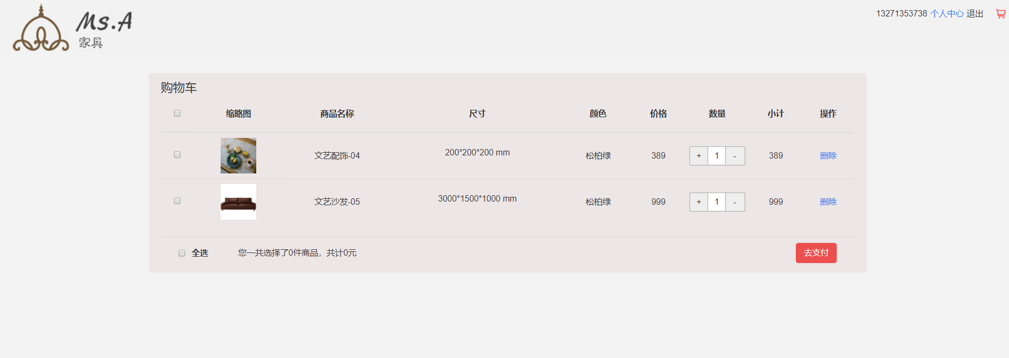

图5-3 购物车模块图

实现这一模块的具体代码如下：

//购物车

public function index()

{

if(empty(session('user'))){

$this->error('请登录');

}

$id = session('user')['id'];

$sql = "SELECT c.id as cid,c.car\_type,f.id as furniture\_id,f.furniture\_name,f.furniture\_img,f.furniture\_price,ac.color\_name,ac.id as acid,ans.id,ans.id as ans\_id,

ans.furniture\_id,ans.furniture\_len,ans.furniture\_hei,

ans.furniture\_wid

FROM anning\_car as c

LEFT JOIN anning\_user as u on c.user\_id=u.id

LEFT JOIN anning\_furniture as f on f.id = c.product\_id

LEFT JOIN anning\_color as ac on c.color\_id = ac.id

LEFT JOIN anning\_spec as ans on c.spec\_id = ans.id

where c.user\_id={$id}";

$res = Db::query($sql);

$this->assign('res',$res);

$this->assign('count',count($res));

return view('car/index');

以上代码是根据左连接的查询从数据库中查出购物车中的数据

(4)订单模块的实现

在用户进行购物车结算的时候，就就是形成了订单，具体操作如下图5-4所示：

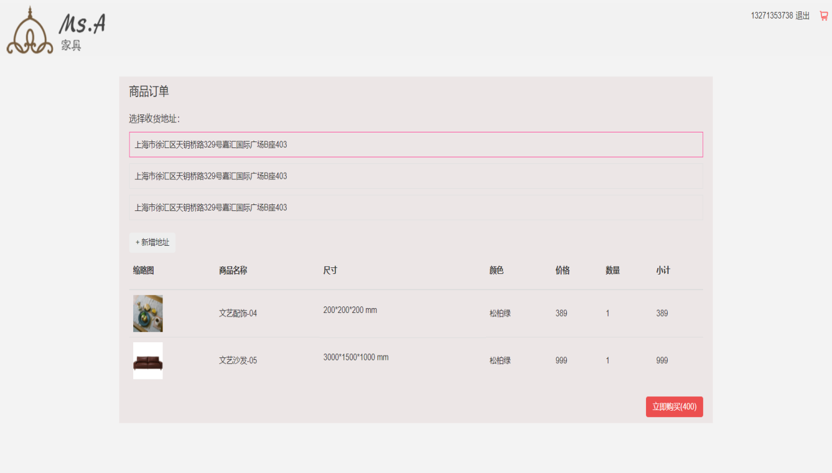

图5-4 订单模块实现图

具体代码实现如下

//订单页面(待支付页面)

public function index()

{

$user = session('user');

$sql = "SELECT og.\*,o.order\_no,f.\*,c.\*,s.\* FROM anning\_order\_goods AS og

LEFT JOIN anning\_order as o ON og.order\_id = o.id

LEFT JOIN anning\_furniture AS f on og.goods\_id = f.id

LEFT JOIN anning\_color AS c ON og.goods\_color\_id = c.id

LEFT JOIN anning\_spec AS s ON og.goods\_spec = s.id

where o.user\_id = {$user['id']} AND o.order\_status=0";

$res = Db::query($sql);

$this->assign('res',$res);

$this->assign('user',$user);

return view('order/index');

}

以上是对订单表中的数据进行查询操作。

(5)个人中心模块的实现

在个人中心的模块中包括了我的收货地址和订单这两个小的模块，本页面可以进行我的收货地址的展示与添加其中我的收货地址包括了地址的添加和预览，订单这一模块

主要是显示用户之前购买的商品信息。具体如5-5所示：

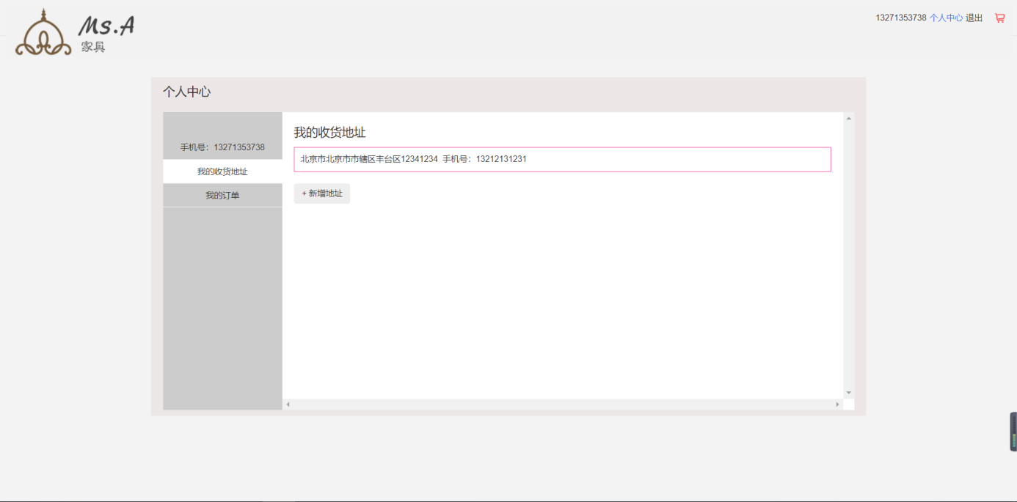

图5-5个人中心图

具体代码实现如下：

//个人中心页面

public function index()

{

$user = session('user');

$sqla = "SELECT a.\* FROM anning\_addr AS a LEFT JOIN anning\_user AS u ON a.user\_id = u.id WHERE a.user\_id = {$user['id']}";

$resa = Db::query($sqla);

$sqlb = "SELECT og.\*,o.id as oid,o.order\_no,f.\*,c.\*,s.\* FROM anning\_order\_goods AS og

LEFT JOIN anning\_order as o ON og.order\_id = o.id

LEFT JOIN anning\_furniture AS f on og.goods\_id = f.id

LEFT JOIN anning\_color AS c ON og.goods\_color\_id = c.id

LEFT JOIN anning\_spec AS s ON og.goods\_spec = s.id

where o.user\_id = {$user['id']} AND o.order\_status=1";

$resb = Db::query($sqlb);

$this->assign('user',$user);

$this->assign('addr',$resa);

$this->assign('order',$resb);

return view('presonal/index');

}

//新增地址

public function addrrr()

{

$request = Request::instance()->post(); # 指针

$user\_id = session('user')['id'];

$arr = explode(',', $request['addrrr']);

$data['user\_id'] = $user\_id;

$data['addr\_detail'] = $arr[0];

$data['addr\_phone'] = $arr[1];

$res = Db::name('addrrr')->insert($data);

}

以上是关于用户的个人中心的我的收货地址的添加、预览以及我的订单的实现的代码。

(6)近期新鲜事的实现

近期新鲜事主要涵盖了关于网站的近期的合作事例，也同时讲明近期家具的流行趋势以及大众所接受的程度，可以更好的展示给用户网站的最新动态，让用户更好的了解网站的信息，同时体验更好的服务。具体如图5-6所示：

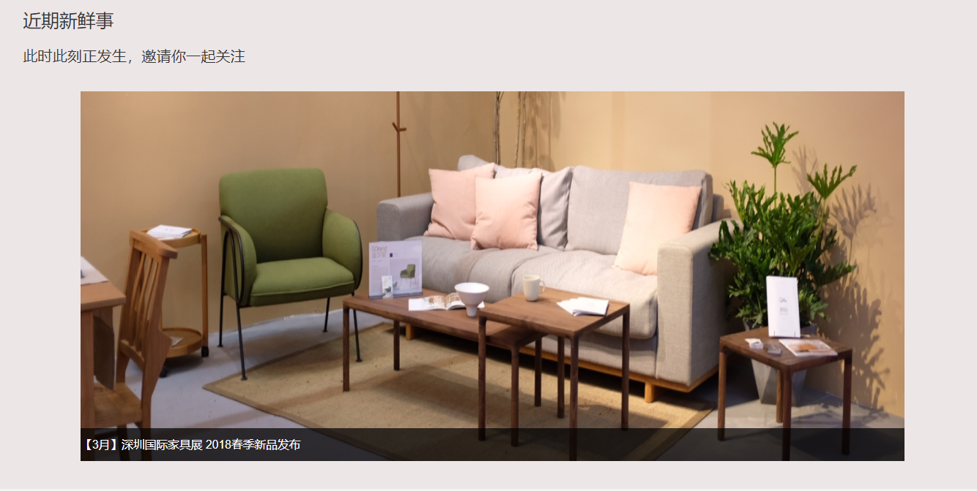

图5-6近期新鲜事图

以上是新鲜事的实现，具体代码如下：

<div class="freshthing">

<div class="title">近期新鲜事</div>

<div class="subTitle">此时此刻正发生，邀请你一起关注</div>

<div class="item-content">

<a href="/index/space/fresh.html">

<img src="/img/fresh.jpg" alt="">

<div class="info">【3月】深圳国际家具展 2018春季新品发布</div>

</a>

</div>

</div>

(7)配饰模块的实现

在本系统中，配饰主要是家具中附带的一些商品信息，在配饰这一模块中，我们也是使用到了数据的遍历，也就是从数据库中查询出与配饰有关的数据，然后进行对数据遍历，这样展示给用户。在预览配饰的同时，基本上和家具是一样的信息。具体如图5-7所示：

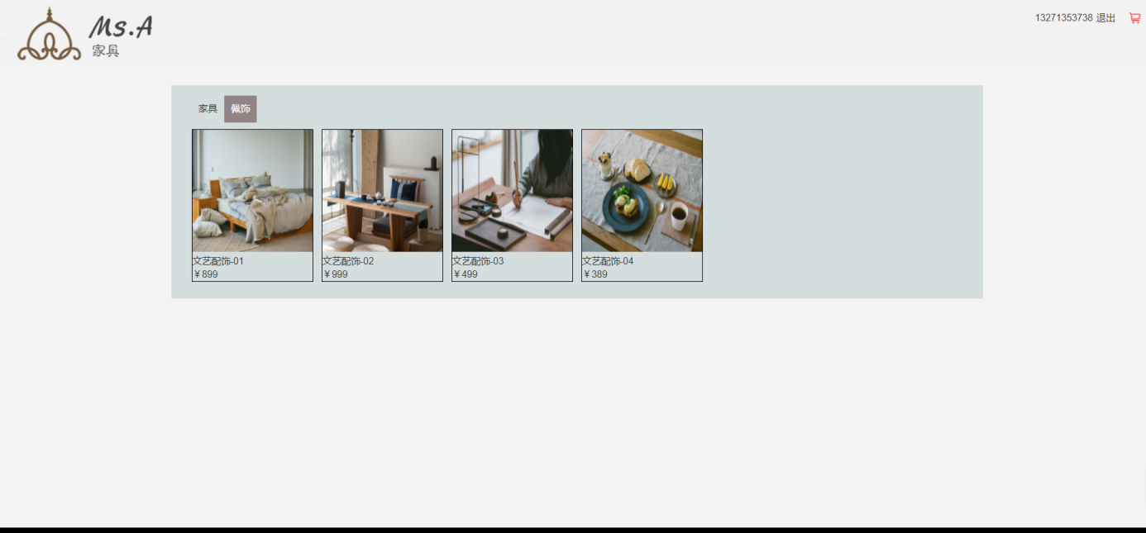

图5-7配饰图

以上是配饰模块的实现展示，其中在主页包含了配饰的价格和名称，点击图片可以进行对配饰的详细信息进行预览。具体代码如下所示：

//配饰

public function baldric(){

$baldric = Db::name('furniture')->where('furniture\_type',1)->select();

$this->assign('list',$baldric);

return view('product/baldric');

}

public function detail() #方法

{

$request = Request::instance()->get(); #指针

$info = Db::name('furniture')->where('id',$request['id'])->find(); #对名字和id号查询

$color = Db::name('color')->where('furniture\_id',$request['id'])->select();

$spec = Db::name('spec')->where('furniture\_id',$request['id'])->select();

$this->assign('color',$color);

$this->assign('spec',$spec);

$this->assign('info',$info);

return view('index/detail');

}

以上是配饰的主页展示以及具体详情的展示。

### 后台管理员模块

在系统开发时候考虑到操作人员做数据库进行维护的因素，我们加入后台管理操作理念，即使用户不懂数据库技术也可以对数据进行维护与更新，本系统的后台管理系统主要通过框架实现，其中功能有表单和数列等，我们通过表单来达到输入数据库中数据的目的，通过数列来实现遍历数据库中数据清单，管理员用户使用的查找和修改功能，在本系统字段中的验证大部分使用了thinnkk的validata类，我们在这里做了很多规则，其中有对字段参数的唯一性控制，还有对数据的正则匹配，并且我们还使用了requestt页面，它的功能很强大，用来收发数据和保证参数的传递的，最后由数据库存储和阿帕奇的解析，形成多条功能链以供用户使用。

(1)家具产品的分类型添加

在整套系统中，产品的分类模块显得尤为重要，一个分类会使产品变得更有层次，能使用户更清晰的查询自己要买的产品信息，也是产品在网站中直白的显现，产品在网站中的分类处理以及美化可以直接影响到销售情况，从家具列表到城市详情的模块来讲，有很多字段的校验，包括产品的标题、数量、价格、来源地等，查询语句将这些字段作为条件语句插入到对应表中，并且通过前端编写的调控器通过数据库中的遍历最后显示到前台页面上。具体如图5-8所示：

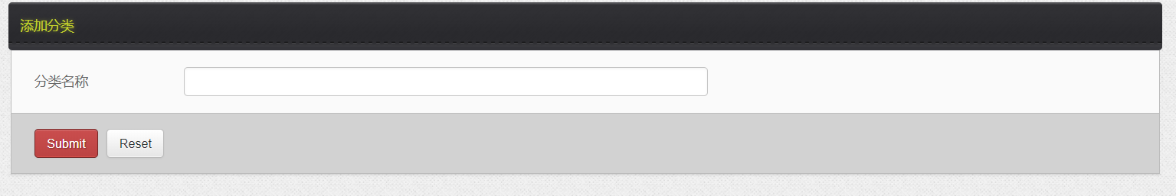

图5-8 分类添加图

图中所显示的功能是将我们通过web界面输入的数据放入mysql数据库中，服务器通过客户端控制器查询并且遍历出相应内容并显示在前端页面上，方便用户使用。代码如下：

pubblic funcition cateAdd() #方法

{

return view('furniture/add');

}

pubblic funcition addAction() # 方法

{

$request = Request::instance()->post();

if($request['cate\_name']==''){

$this->error('分类名称不能为空'); #判断分类名称是否为空，是则提醒不能为空

}

$cate\_name = Db::name('cate')->where('cate\_status',1)->column('cate\_name');

if(in\_array($request['cate\_name'], $cate\_name)){

$this->error('分类名称已存在，请重新输入'); #判断分类名称存在，提示用户重新输入

}

$res= Db::name('cate')->insert($request);

if(!$res){

$this->error('添加分类名称失败');

}

return $this->succcess('添加成功','user/userList'); # 返回添加成功功能

}

(2)添加家具的实现

添加家具在后台模块中是很重要的模块。这不单关系到用户的浏览，更关系到用户加入到购物车以及直接购买的操作，产品的介绍能更好的让消费者知道家具的详情，甚至有购买欲望。如果一个购物网站没有自己的产品，那么这个网站形同虚设，即使有人进来浏览没有任何关于产品的介绍，只会觉得没有说服力，一定意义上来说，这样会减少二次浏览次数，也降低了消费者的购买欲望。所以在这一模块中，我们加入了很多的数据，每一个家具都是一个实体，而每一个家具都有很多种属性，包括它的图片、尺寸、颜色等等，考虑过实体的属性之后，我们把它本身以及它的属性保存在数据库中，然后对Mysql进行操作，也就是在数据库中添加家具的信息，并保存，这样就能生成一条具体的家具信息，当然在设计的过程中，我们使用了Mysql的关系型，与实体建立连接，这样不仅能体现出了Mysql的关系型数据库的优势同时也方便我们进行 DDL操作。具体如图5-9所示：

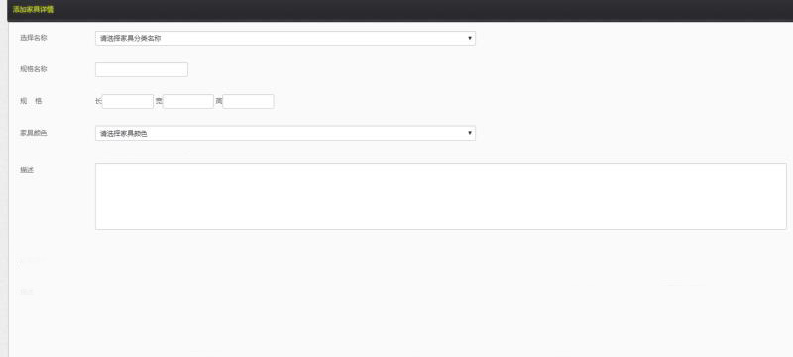

图5-9添加家具详情

具体代码如下所示：

pubblic functiion addAction() #方法

{

$request = Request::instance()->post(); #指向

if($request['cate\_name']==''){

$this->error('分类名称不能为空');

}

$cate\_name = Db::name('cate')->where('cate\_status',1)->column('cate\_name');

if(in\_array($request['cate\_name'], $cate\_name)){

$this->error('分类已经存在，请重新输入'); #判断分类情况如果存在则提示以存在

}

$res= Db::name('cate')->insert($request);

if(!$res){

$this->error('添加分类失败'); #提示语

}

return $this->success('添加成功','user/userList');#提示语

}

以上是添加家具的详情代码。

(3)家具分类的实现

在家具分类这一模块的实现中，消费者希望能够快速的了解到自己想买的家具种类，如果没有家具的分类，所有的家具都陈列在一张网页上面，只会显得乱七八糟，降低了购买效率甚至会使消费者有停止浏览的欲望，此外便有一个不好的购物体验。因此我们就要考虑家具的分类，让消费者怎样快速又方便的购买。分类包括了家具的桌子、椅子、柜子和沙发，我们可以给这4个分类一个id属性，然后与家具实体进行实时关联，这样不仅能方便家具的添加以及修改，同时也方便了用户的体验，这样会使我们的站点更加合情合理。在用的时候，操作中用户首先需要打开本站站点，在首页中会有一个查看更多的超链接，然后就会跳转到此页面，此时用户可以看到所有的家具分类信息，其中包括家具的桌子、椅子、沙发和柜子，点击进去用户会更明了的看到自己所需要的产品。具体如图5-10所示：

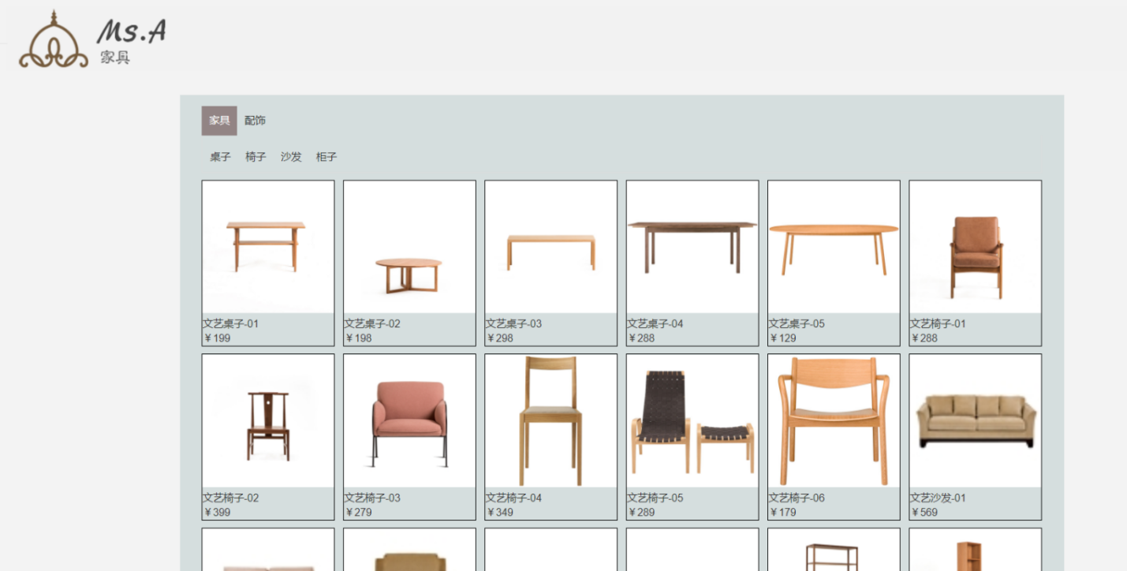

图5-10 家具分类测试图

namespace app\index\controller;

use \think\View;

use \think\Controller;

use \think\Db;

use \think\Request;

class Product extends Controller

{

//全部家具

public function index()

{

$cate = Db::name('cate')->select();

$furniture\_list = Db::name('furniture')->where('furniture\_type',0)->select();//家具

$this->assign('cate',$cate);

$this->assign('list',$furniture\_list);

return view('product/index');

}

//配饰

public function baldric(){

$baldric = Db::name('furniture')->where('furniture\_type',1)->select();

$this->assign('list',$baldric);

return view('product/baldric');

}

// 家具桌子

public function desk()

{

$furniture\_list = Db::name('furniture')->where('furniture\_cate\_id',1)->select();//家具

return $furniture\_list;

以上是查看所有家具分类和配饰的代码。

# 系统测试

## 测试目的

软件从设计之初到上线使用，中间涉及很多步骤，简化后可以分为4类，设计-开发-测试-上线。其中测试步骤是必不可少的环节，起到承载上下的作用，一来是检测之前开发过程中遗漏的问题，二来评估程序使用简介度。任何产品都是服务于用户，所以测试就显得很有必要。在测试过程中，我们会使用不同的思路来测试观察程序的性能及使用情况。

在整个过程中，我们通过对程序的测试来评估程序的实用性并且在发现问题的同时，通过补丁的方式对程序进行修复。改善后并且符合标准的程序才能进行上线。

## 测试环境

本课题所属采用的测试内容环境如表6-1所示：

表6-1环境测试信息表

|  |  |  |
| --- | --- | --- |
| 测试环境 | 物理设备 | 处理器型号：Intel(R) Core(TM) i5-4200 CPU @ 2.50GHz 内存值：8.0.GB |
| 线上软设 | 系统版本：window 10  数据存储：mysql5.6  服务器版本：Apache24  操作浏览器：chrome |
| 网络地址 | 127.0.0.1 |

该程序使用的测试思路为模拟用户操作，对该程序的每个功能进行模糊操作测试。

## 测试方法

### 黑盒测试

黑盒测试通常来说被我们称之为功能测试，它是用来测试模块和功能之间的逻辑关系，也就意味着我们不需要清楚这些程序与代码之间的联系，仅观察在使用接口的过程中是否可以完整的并且正确的传入传出数据，形象的讲，整套程序是一个密闭的盒子，无法观察到内部是什么结构。需要测试的是外部框架结构以及信息传输的完整及正确性。

黑盒测试只关心其内部的测试并不关心其外部的构造以及逻辑是否合理，所以主要针对软件界面和软件功能的测试。黑盒测试是以用户的角度，从客观角度出发，让整个程序最直观的展现出来，应该说就是最方便、快速的从出入于处的关系就能判断是否正常。

### 白盒测试

白盒测试主要是基于代码的测试，它也可以称之为通透测试分析。白盒测试又称透明盒测试，盒子代表我们需要测试程序，透明代表着我们清楚该程序的相关事宜。比如代码及其逻辑关系等。通过这些我们可以清晰知道该程序是如何运行，通过逻辑概念我们可以了解程序哪里出问题并及时修复。”白盒”测试法是枚举路径方法测试。它可以查出代码中的每股和隐藏的错误，在运用这一方案的同时，这就需要测试者了解并检查其内部的构成，从而得到数据分析其是否正常的运行。使用这种方法进行测试需要我们对代码和逻辑有一个很清晰的理解，在访问并且操作网站的同时，查看源代码，查看代码逻辑与功能，并于web端界面一一对应，如果出现web端了与代码逻辑不符合的功能，就代表开发出现问题，修改方案即按照预定方案进行排查即可，这种方法的好处是我们可以清晰直白的找到问题所在点，通过对比修改代码，完成快速查找网站漏洞并修复更新的目的。这种方法更具有针对性和时效性。具体测试包括了对家具添加的测试、以及订单的测试。

## 测试用例

(1)登录模块测试步骤：选择调入用户登录模块，输入数据开始测试分析，详细分析结果如表6-2所示：

表6–2登录模块分析表

| 编号 | 输入 | 预期 | 结果 |
| --- | --- | --- | --- |
| 1 | 错误用户名、密码 | 显示用户名、密码错误 | 合格 |
| 2 | 正确用户名、密码 | 显示登录成功并跳转 | 合格 |

(2)购物车模块测试步骤：点击主页购物车选项开始测试分析。，具体测试结果如表6-3所示：

表6–3购物车模块分析表

| 编号 | 输入 | 预期 | 结果 |
| --- | --- | --- | --- |
| 1 | 无用户登录登录状态 | 显示用户需要登录 | 合格 |
| 2 | 用户登录状态 | 显示进入购物车 | 合格 |

(3)添加地址测试步骤：前提：用户登录，点击个人中心选项开始测试分析。具体测试结果如表6–所示：

表6–4添加地址模块分析表

| 编号 | 输入 | 预期 | 结果 |
| --- | --- | --- | --- |
| 1 | 添加地址输入错误信息 | 显示手机号不正确 | 合格 |
| 2 | 输入正确的信息 | 显示添加地址成功 | 合格 |

(4)下单模块测试步骤：在商品详情中点击开始购物测试分析。具体测试结果如表6-5所示：

表6–5下单模块分析表

| 编号 | 输入 | 预期 | 结果 |
| --- | --- | --- | --- |
| 1 | 选择商品的颜色以及规格（用户登录） | 显示购买成功 | 合格 |
| 2 | 选择商品的颜色以及规格(未登录) | 显示用户登录 | 合格 |

## 测试总结

经过我们对整套系统的WEB端及服务端的功能以及安全方面测试，可以发现整个网站在运行方面良好，其不论对整体数据的处理分析还是外观界面的简洁都让操作者感到到满意，但是在测试过程中发现一些逻辑顺序还有待调整，而且安全性能上存在一定缺陷，输入的数据并进行处理就直接放到的数据库中，从安全角度来讲，是存在一定的问题的，但是从用户的使用角度来分析，操作过程并无问题，实用性得到了保证。一套完整的系统从开发阶段到测试再到线上使用及以后的维护的周期很长，我们需要不断的就行更新与维护。

结束语

历时半年的学业总结完毕了，看着这些成果，心里还是很激动，从最初的焦虑到后来的胸有成竹，这一系列的心里历程都让我明白了些什么，是的，当你确定目标之后，一切都不在是问题，虽然有困难，但是只要你够努力，够坚持，结果就一定会是你预期的甚至会更好，享受成果的同时也要享受过程。以这份论文为例，刚开始的一头乱麻，完全不知道该怎么下手，冷静下来后开始思考自己需要一个什么样的东西，中间需要参加些什么内容，并且找了通过老师及同学的帮助，完成大致模块，花费的这3-4天中，有焦虑到最后信心的积累，极大的鼓舞了我，后来的代码实现，已经网站的不断更新与优化，一步一步走来，觉得自己蜕变了，这时候恍然大悟，原来我可以做到，由此我明白遇到问题困难，不要怕，人们常说方法总比困难多，我之前嗤之以鼻，但是完成这篇论文后我明白了这个道理。的确，当你下定决定做一件事时，不要怕路途中的困难，相信总能解决，或者我们换一种思路，目标必须要拿到，在怨天尤人后，你还是要想办法解决，所以我们可以省略这个抱怨的过程。因为这对你的目标毫无意义。

论文编写完毕，也就意味着即将离开大学，大学教会了我很多东西，也让我明白了很多道理，我相信，这些道理将会一直陪伴着我，让我在人生的旅途中更上一层楼。

参考文献

1. 王晴. 管理信息系统在酒店管理中的应用研究[J]. 科技创新导报, 2008(13):136-136.
2. 翟广宇. 基于C/S结构的酒店管理系统[J]. 兰州工业学院学报, 2004, 11(2):19-22.
3. 仲进平, 寿加炎. PHP + MySQL网络开发技术[M]. 人民邮电出版社, 2000.
4. Lejeusne C, Saunier A, Petit N, et al. High genetic diversity and absence of founder effects in a worldwide aquatic invader[J]. Sci Rep, 2014, 4(4):5808.
5. 赞德斯彻. 深入PHP:面向对象、模式与实践[M]. 人民邮电出版社, 2011.
6. 杨宇.PHP典型模块与项目实战大全[M].清华大学出版社,2012.
7. (澳)威利，（澳）汤姆森. PHP和MySQL Web开发 （原书第4版）[M].机械工业出版社,2009.
8. 王珊，萨师煊. 数据库系统概论（第四版)[M].高等教育出版社，2008.
9. 胡菘.Dreamweaver完美网页设计[M].中国青年电子出版社,2010.
10. 李宇.JavaScript网页特效实例解析[M].机械工业出版社,2013.
11. 张保威, 卢中宁, 严宇辉. 基于流媒体技术的在线视频学习平台设计[J]. 郑州轻工业学院学报:自然科学版, 2009, 24(3):6-8.
12. 郭欣.构建高性能Web站点[M].电子工业出版社，2012.
13. 张衍霞. 城市综合监管信息管理系统建设思路[J]. 中国科技信息, 2008(13):312-312.
14. Wrox Author Team, Chris Dix, Rajesh Chawla, et al. Professional XML Web Services[J]. Software Development Times August, 2001, 6(1B):154-170.
15. 骆海玉. wamp开发环境下配置Apache虚拟主机[J]. 数字技术与应用, 2015(6):197-197.

致谢

时间飞快，转眼到了离开的季节，回首大学四年，感慨万分，在这四年间，收获了很多知识、朋友，其间种种，都让我懂得了知识与朋友的重要性，我相信这四年经历会让即将踏入社会的我受益匪浅，在这里还要特别感谢我的老师，同学，在最后的半年时间里，给了我极大的帮助，论文的课题选取以及最终的定稿完毕，这些步骤的完成都一一离不开老师朋友的无私指导与热心帮忙，当然这些还有自己的努力。感激之情无法言表，谨以这些最简单最朴素的话语来表达我的敬意。

该论文是在指导老师惠征老师的悉心指导下完成的。在整个过程中给予我很大的帮助，课题到系统分析在到设计以及最后的实验和测试都离不开老师的辛勤指导。老师学识渊博，往往一针见血的指出我论文的问题所在，在我羞愧的同时也感到深深的佩服。在他身边，我明白了一个真正学者的气度与严谨。交流期间种种都让我受益颇深。由此献上我衷心感谢。

最后还要感谢我的答辩老师和审阅老师，让我正视我这四年来的学习成果。您们的严谨与认真是我身为一个学子的的榜样。您们的指导对我是一笔伟大的财富。我会在以后社会的工作与生活中严律以己，努力奋斗。取得优异的成绩来报答老师。

祝愿各位老师生活美满，幸福安康。学子衷心感谢！